

Администрация муниципального образования

«Таштагольский муниципальный район»

МУНИЦИПАЛЬНОЕ КАЗЕННОЕ ДОШКОЛЬНОЕ ОБРАЗОВАТЕЛЬНОЕ УЧРЕЖДЕНИЕ

ДЕТСКИЙ САД № 5 «ПЕТРУШКА»

(МКДОУ ДЕТСКИЙ САД № 5 «ПЕТРУШКА»)

652990, г.Таштагол, ул.Ленина, 9

Тел: 8 (384-73) 5-14-06

«01» октября 2024 г.

СПРАВКА

На 01.10.2024 г. численность обучающихся в МКДОУ детский сад №5

«Петрушка» составляет 61 ребенок.

Заведующий МКДОУ 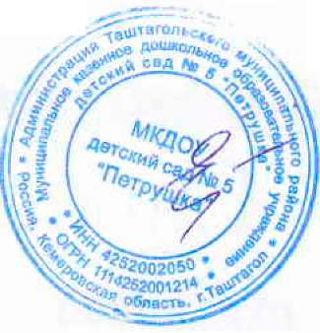 Е.Г. Кузнецова

детский сад № 5 «Петрушка»